Le compte–rendu D’ANTOINE
SAMEDI matin, j’ai joué à la Play Station 4 avec mon père. j’ai fait du trampoline l’après-midi, j’ai trouvé que J’étais heureux.
DIMANCHE, J’ai aménagé ma magnifique cabane de 4m40cm de haut. J’ai fabriqué un meuble en bois. J’ai mangé des œufs à la coque pour le diner, c’était drôlement bon j’en ai mangé 4.

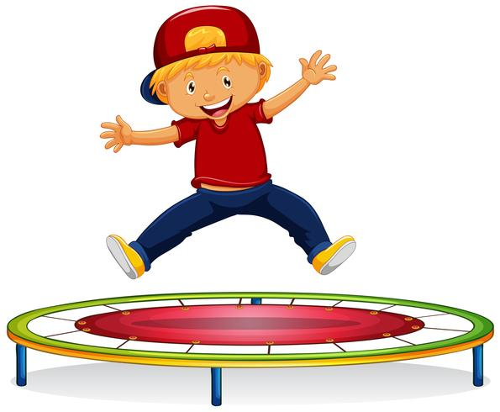

Signe : ANTOINE

